KARTA PRACY
(praca plastyczna)

Człowiek z parasolem w bąbelkowym deszczu

Do wykonania potrzebujesz:
- białą kartkę (lub wydrukowany gotowy rysunek),
- niebieskie farby,
- pędzelek i wodę,
- folię bąbelkową.

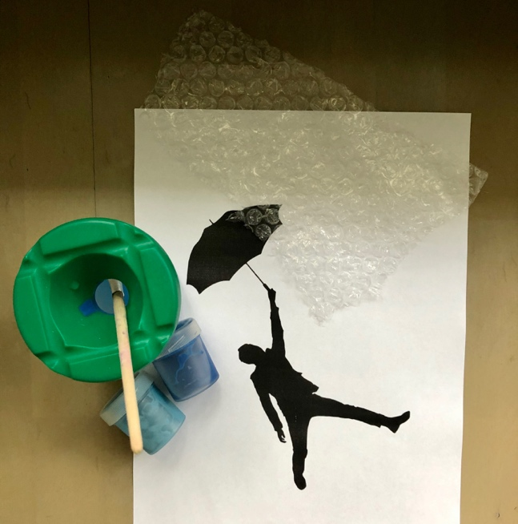

1. Na białej kartce narysuj postać z parasolem lub skorzystaj z gotowego szablonu (załącznik 1).

2. Pomaluj kawałek folii bąbelkowej niebieską farbą (możesz używać kilku odcieni niebieskiego).

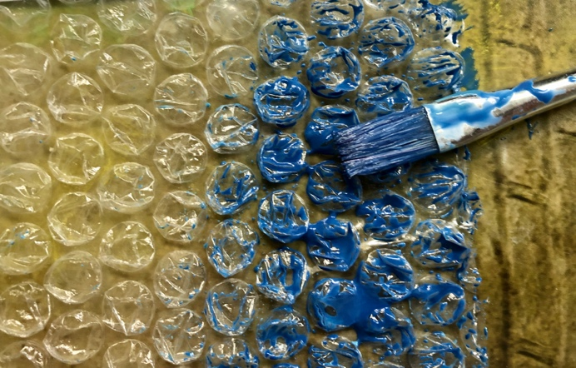

3. Odciskaj folię na kartce tworząc deszcz – tyle razy, ile masz ochotę.
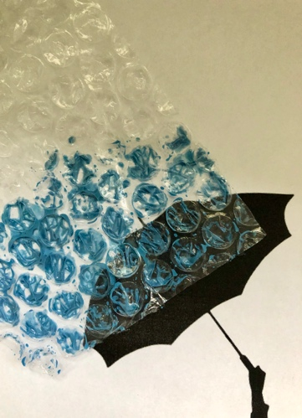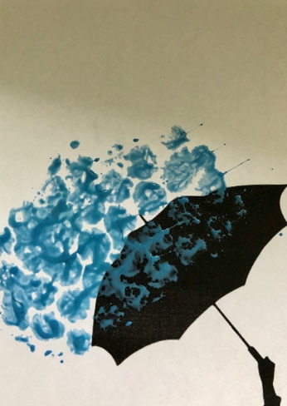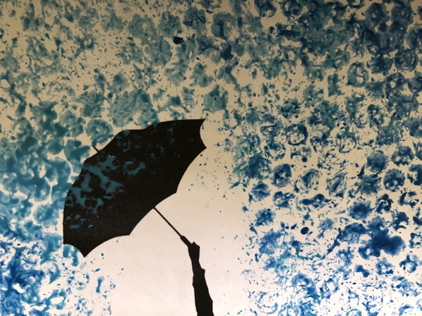

Gotowe ;).
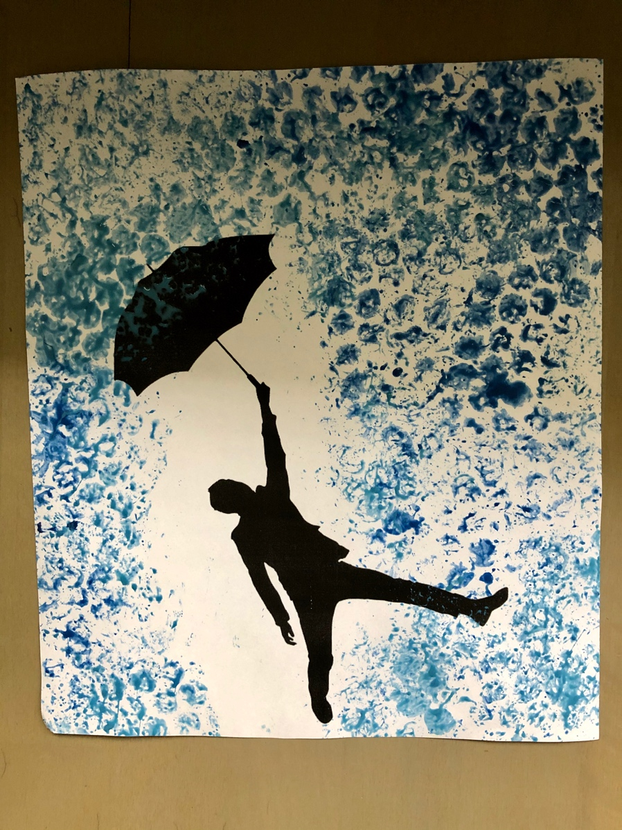
Ważne
Dzięki wykonaniu tej pracy:
- dostarczasz wrażeń zmysłom (dotyk, wzrok, słuch),
- rozwijasz wyobraźnię i kreatywność,
- poszerzasz doświadczenia plastyczne i kreatywne poprzez użycie folii bąbelkowej jako materiału plastycznego i dajesz jej ,,drugie życie”,
- rozwijasz motorykę małą i udoskonalasz sprawności manualne.
Karta pracy rozwija kompetencje kluczowe:
- świadomość i ekspresja kulturalna: twórcze wyrażanie idei, otwarcie na nowości, umiejętność wyrażania wrażliwości i ekspresji podczas czynności plastycznych, umiejętność wyrażania siebie poprzez wykonanie pracy.
Opracowanie: Katarzyna Bieda

Załącznik 1

